

Project Game

เกม : DINOREX RUN

โดย

นาย กันต์ธี จิตรแก้ว

รหัสนักศึกษา 6404062610456 ตอนเรียนที่ 1

รายงานนี้เป็นส่วนหนึ่งของวิชา 040613222

Object Oriented Programming

ภาควิชาวิทยาการคอมพิวเตอร์และสารสนเทศ คณะวิทยาศาสตร์ประยุกต์

มหาวิทยาลัยเทคโนโลยีพระจอมเกล้าพระนครเหนือ

ภาคการศึกษาที่ 1 ปีการศึกษา 2565

**สารบัญ**

**บทที่ 1 บทนำ 2-5**

**บทที่ 2 ส่วนการพัฒนา 6-15**

**บทที่ 3 สรุป 16**

**บทที่ 1 : บทนำ**

**ที่มาและความสำคัญ**

โปรแกรมที่ผู้เขียนได้จัดทำขึ้นได้แรงบันดาลใจมาจาก เกมกระโดดบน บราวเซอร์ google chrome

ผู้จัดทำจึงต้องการพัฒนาเกมด้วยภาษา JAVA ในการพัฒนาเกม DINOREX RUN เพื่อให้เกิดความเพลิดเพลินและความสนุก ทั้งยังได้รับประโยชน์จากการเล่นและพัฒนาเกมอีกด้วย

**ประของโครงการ**

เกมประเภท ARCADE GAME SINGLE PLAYER โดยไม่ใช้อินเตอร์เน็ต

**ประโยชน์**

1. ฝึกสมาธิและไหวพริบในการมองเห็น
2. เพื่อความสนุกสนาน และ เพลิดเพลิน
3. เพื่อฝึกกระบวนการคิดในสถานการฉุกเฉิน
4. ฝึกความอดทน

**ขอบเขต**

**เกม : DINOREX RUN**

* **รายละเอียดเกม**

เกม : DINOREX RUN เป็นเกมที่ให้ผู้เล่นได้ควบคุมตัวละคร โดยการกระโดดและสไลด์ เพื่อวิ่งหลบสิ่งศัตรู รวมถึงการเก็บไอเทมต่าง ๆ ที่มีให้ในเกม เนื่องจากตัวละครที่เราได้ควบคุมนั้นมีน่ารักเกินไปในหมู่ไดโนเสาร์ ไดโนเสาร์ตัวอื่นจึงไม่ชอบและต้องการจะทำร้าย จึงต้องวิ่งหนีเพื่อไม่ได้ไดโนเสาร์ตัวอื่นมาทำร้ายร่างกาย

* **วิธีเล่น**

ใช้ปุ่มลูกศรบนแป้นพิมพ์ , ปุ่ม w, ปุ่ม s , ปุ่ม space bar , ปุ่ม ctrl เพื่อกำหนดให้ตัวละครกระโดดหรือหมอบลงเพื่อหลบสิ่งกีดขวางและศัตรูทำให้ตัวละครมีชีวิตอยู่ได้นานที่สุด ปุ่มลูกรศรขึ้น ปุ่มw ปุ่มspace bar ใช้ควบคุมเพื่อให้ตัวละครกระโดด และ ปุ่มลูกศรลง ปุ่มs ปุ่มctrl ใช้ควบคุมเพื่อให้ตัวละครสไลด์

* **เนื้อหาของเกม**
* ตัวละคร



ตัวละครที่ควบตคมโดยผู้เล่น ศัตรู กล่องไอเทม



ศัตรูทางอากาศ ศัตรูตัวBoss

* ฉาก

ด่านที่ 1

 ด่านที่ 2

 ด่านที่ 3

 ฉากเมื่อจบเกม

* **แผนการทำงาน**

|  |  |  |  |  |  |
| --- | --- | --- | --- | --- | --- |
| **ลำดับ** | **รายการ** | **สัปดาห์ที่ 1** | **สัปดาห์ที่ 2** | **สัปดาห์ที่ 3** | **สัปดาห์ที่ 4** |
| **1** | หาตัวละครและจัดทำองค์ประกอบต่างๆ |  |  |  |  |
| **2** | ศึกษาเอกสารและข้อมูลที่เกี่นวข้อง |  |  |  |  |
| **3** | เขียนโปรแกรม |  |  |  |  |
| **4** | ตรวจสอบและแก้ไขข้อผิดพลาด |  |  |  |  |
| **5** | จัดทำเอกสาร |  |  |  |  |

**บทที่ 2 : ส่วนการพัฒนา**

**วิธีเล่น**

ใช้ปุ่มบนแป้นพิมพ์ที่กำหนดเพื่อกำหนดให้ตัวละครกระโดดหรือหมอบลงเพื่อหลบสิ่งกีดขวางและศัตรูทำให้ตัวละครมีชีวิตอยู่ได้นานที่สุด

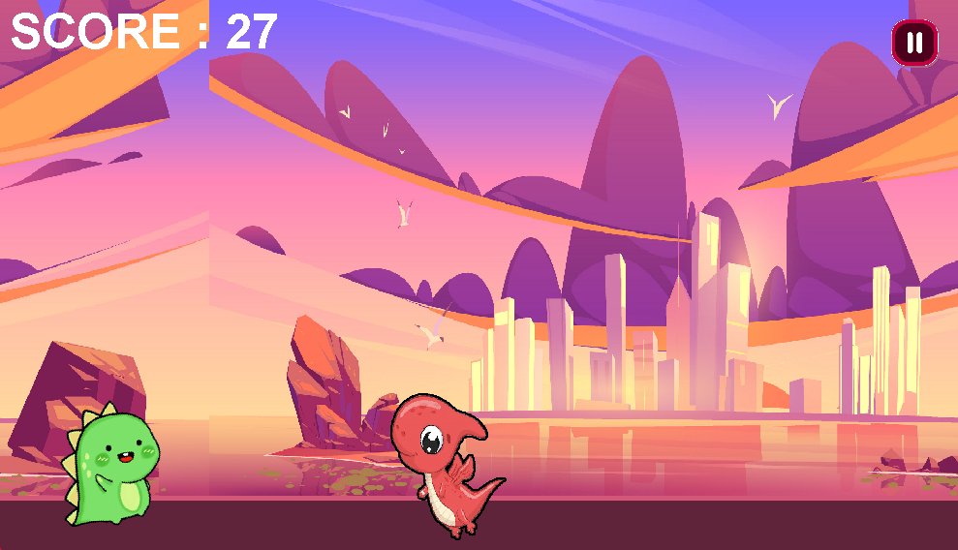

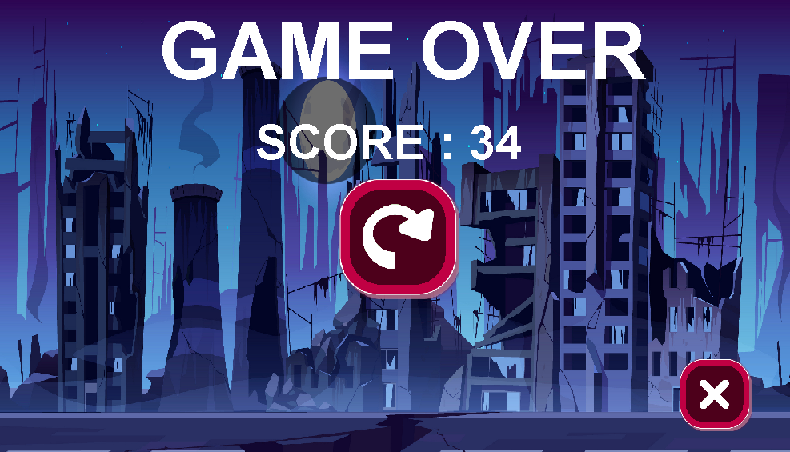

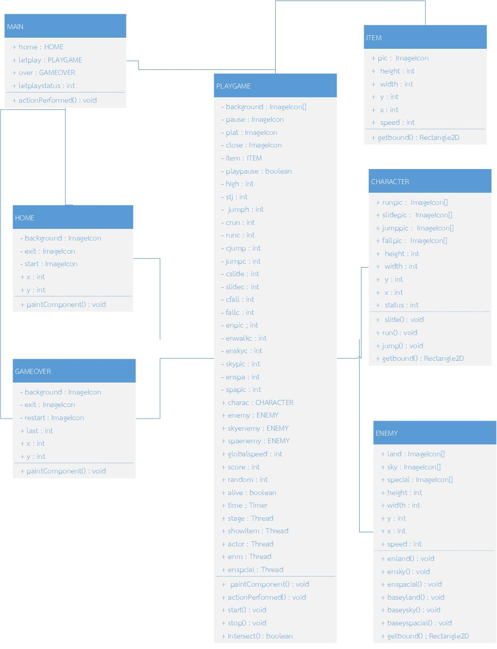**คลาสไดอะแกรม**

Class MAIN extends JFrame implements ActionListener

Class PLAYGAME extends JPanel implements ActionListener

Class HOME & GAMEOVER extends JPanel

**รูปแบบการพัฒนา**

เกมเป็นภาษา java แบบ java application

**Constructor**

ตัวอย่าง

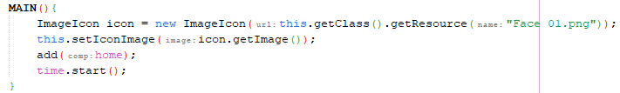

**Encapsulation**

ตัวอย่าง

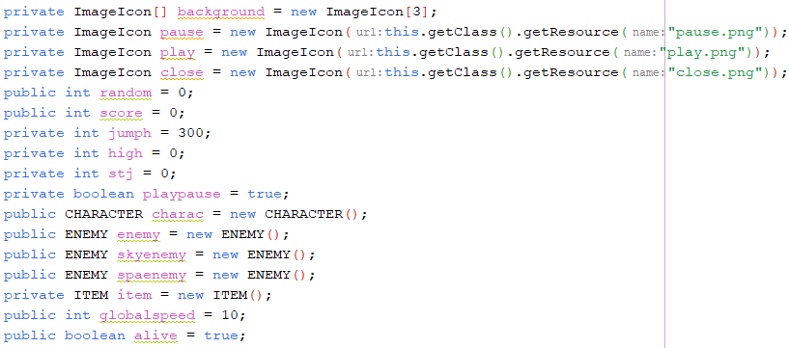

**Composition**

ตัวอย่าง

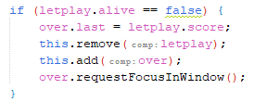

**Polymorphism**

ตัวอย่าง

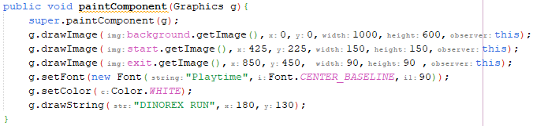

**Abstract**

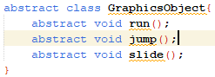

**Inheritance**

ตัวอย่าง

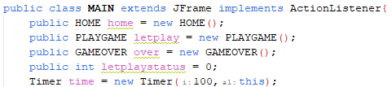

**หน้าจอ GUI และ Event handling**

หน้าเริ่มต้นเมื่อกดเริ่มตรงกลางจะเริ่มเกมและเมื่อกดปิดจะปิดเกม โดย มี MouseListener เป็นตัวดักฟังการกระทำต่างๆในหน้านี้



Code ของการดักฟังในหน้าจอเริ่มแรก

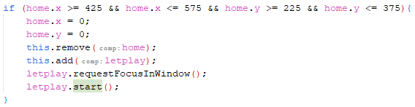

หน้าเล่นเมื่อกดหยุดเกมจะหยุดและสร้างปุ่มที่สามารถกดเพื่อปิดได้ โดย มี MouseListener เป็นตัวดักฟังการกระทำต่างๆในหน้านี้ และยังมี KeyListener ที่ควบคุมคุมตัวละครให้กระโดดและหมอบโดยลูกศรขึ้นละลง

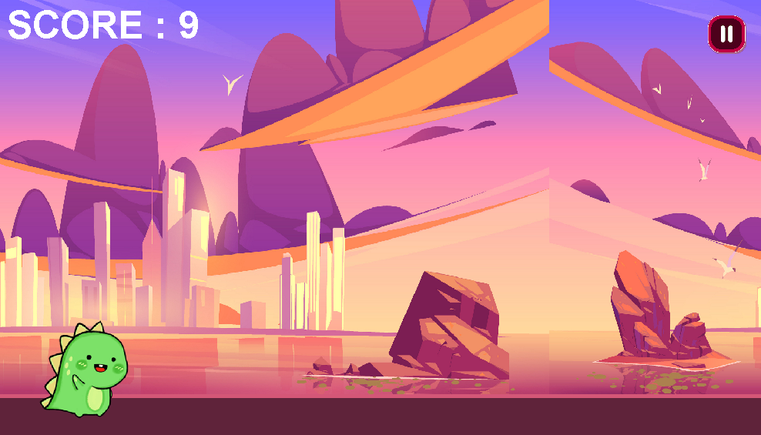

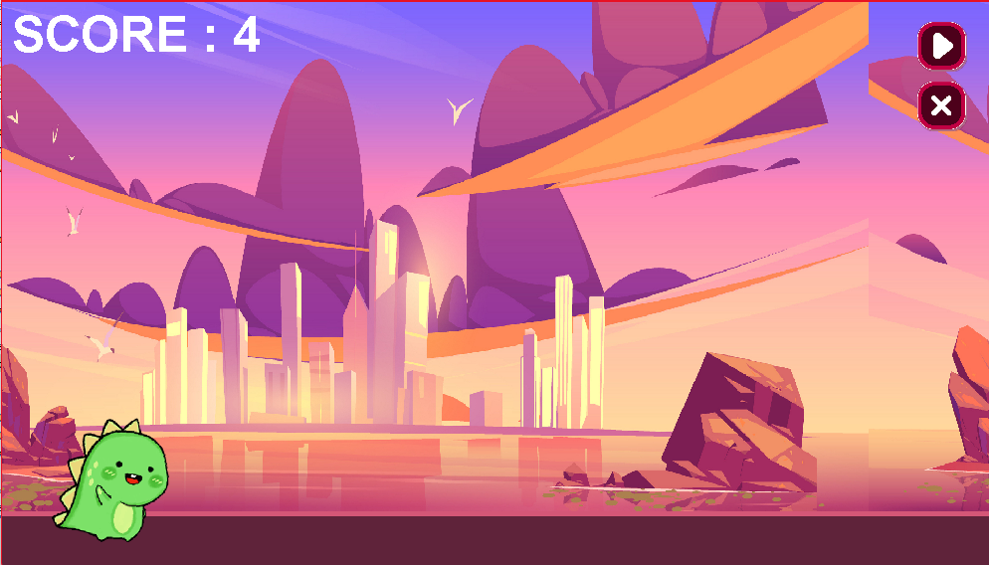

Code ของ MouseListener และ KeyListener ที่ดักฟังในหน้านี้

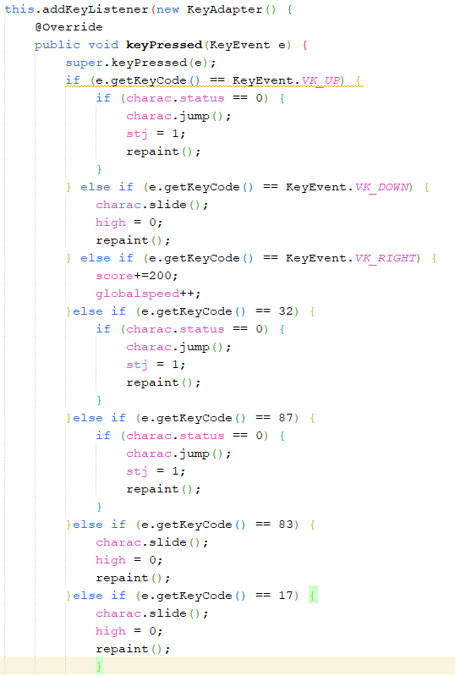

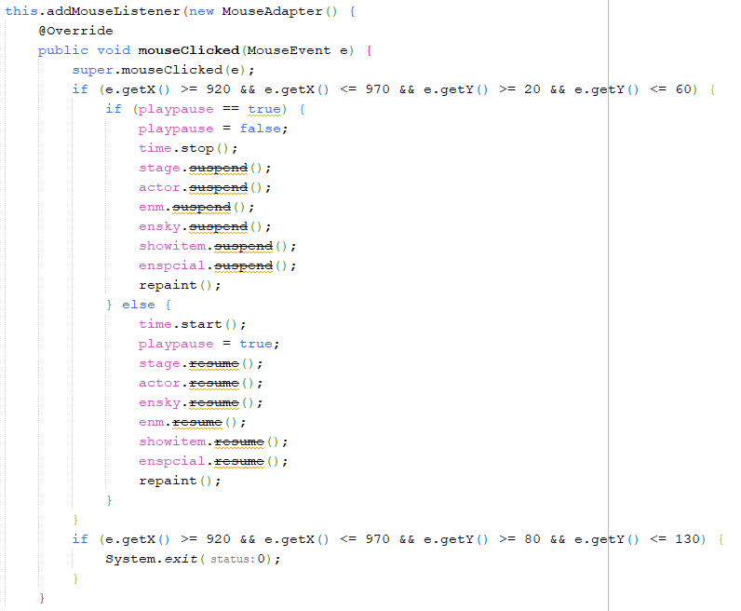

หน้าจบเกมเมื่อกดเริ่มใหม่ตรงกลางจะเริ่มเกมใหม่และเมื่อกดปิดจะปิดเกม โดย มี MouseListener เป็นตัวดักฟังการกระทำต่างๆในหน้านี้

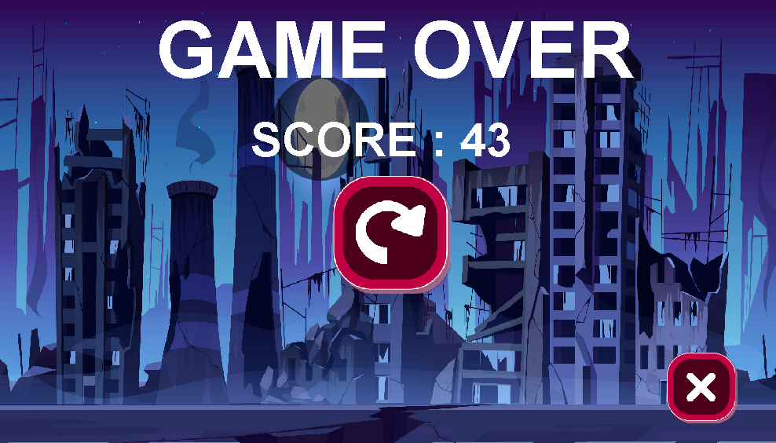

Code ของ MouseListener

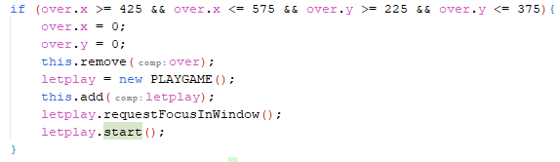

**Algorithm**

อัลกอริทึมที่สำคัญคือเมื่อscore ผ่านไปถึง 500 จะมีศัตรูบินโผล่มา

Code

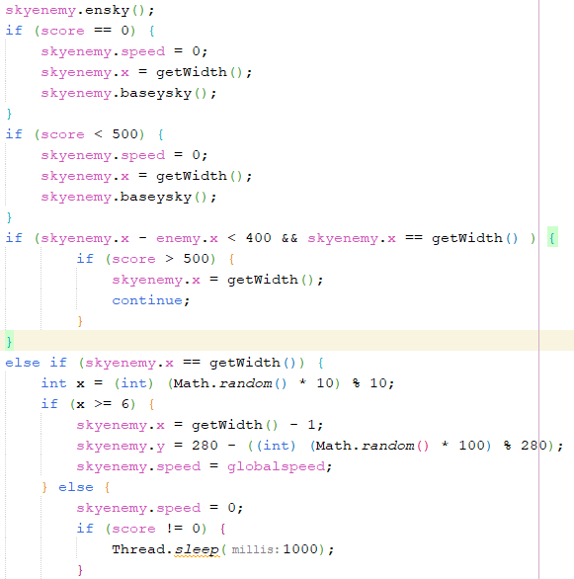

**บทที่ 3 : สรุป**

**ปัญหาที่พบระหว่างการพัฒนา**

ศัตรูโผล่มาเป็นคู่ตัวบินกับตัวเดินพร้อมกัน

ผู้เล่นไม่สามารถหลบศัตรูได้เนื่องจากศัตรูโผล่มาพร้อมกัน

**จุดเด่นของโปรแกรมที่ไม่เหมือนใคร**

โปรแกรมเป็นเกมวิ่งแบบอาเคตปกติแต่ว่าเกทนี้มีการใส่บอสที่วิ่งเร็วและตัวใหญ่ออกมาเป็นระยะๆ

กราฟฟิกที่สวยงาม

ตัวละครที่น่ารัก